Приложение № 2
к приказу Федеральной службы государственной регистрации, кадастра и картографии

от __.__.2010 № П/____

XML-схема, используемая для формирования XML-документа – кадастровой выписки об объекте недвижимости, если такой документ представляется в электронной форме

- Описание формата представления файлов обмена информацией

Данные выписок в электронном виде представляются в виде файлов формата XML в кодировке Unicode (UTF-8).
Файл сообщений состоит из строк, содержащих элементы и атрибуты, а также их значения. Реквизиты файла могут быть элементами или атрибутами.
Элемент - составная часть XML-документа, представляющая собой некоторую законченную смысловую единицу. Элемент может содержать один или несколько вложенных элементов и/или атрибутов.
Атрибут представляет собой составную часть элемента, задающую его параметры.
Имена элементов и атрибутов являются регистрозависимыми и должны совпадать с шаблоном XML. В сообщениях атрибуты с одинаковым именем должны иметь один и тот же смысл и структуру. Порядок следования элементов должен совпадать с шаблоном.
Все XML документы должны иметь единственный корневой элемент. Для него определен фиксированный атрибут «версия» со значением «03».
Описание информационных объектов приводится в табличной форме.

Код элемента | Содержание элемента | Тип | Формат | Наименование | Дополнительная информация
<наименование элемента>
В таблицах используются следующие обозначения.
В графе "Код элемента" записывается условное обозначение элемента сообщения.
В графе "Содержание элемента" записывается условное обозначение атрибута или другого элемента, входящего в состав элемента.
В графе "Тип" записывается один из символов О, Н, ОА, НА, У, П, М, что соответствует значениям:
О - обязательный реквизит;
Н - необязательный реквизит;
ОА – обязательный атрибут;
НА – необязательный атрибут;
У - условно-обязательный реквизит;
П - предписанный реквизит;
М - реквизит, определяющий множественность данных, может добавляться к указанным выше символам.
Обязательный реквизит - это реквизит, который должен обязательно присутствовать в файле.
Необязательный реквизит - это реквизит, который может как присутствовать, так и отсутствовать в файле.
Обязательный атрибут – это атрибут, который должен обязательно присутствовать в элементе.
Необязательный атрибут - это атрибут, который может как присутствовать, так и отсутствовать в элементе.
Условно-обязательный реквизит - это реквизит, присутствие которого в файле обусловлено значениями, наличием или отсутствием других реквизитов этого же файла. В случае выполнения условия присутствия (УП) условно-обязательный реквизит по всем своим свойствам приравнивается к обязательному, а в случае невыполнения - к необязательному.
Предписанный реквизит - это реквизит, код которого должен обязательно присутствовать в файле, в то время как значения может и не быть.
Единичные реквизиты - это показатели, которые встречаются в сообщении один раз. Множественные реквизиты - это показатели таких частей сообщения, которые содержат заранее неизвестное число однотипных строк таблицы (табличные множественные показатели) или однотипных фрагментов формы иной структуры.
В графе "Формат" для каждого атрибута указывается, - символ формата, а вслед за ним в круглых скобках - максимальная длина атрибута. Если круглых скобок нет - то длина атрибута произвольна.
Символы формата соответствуют вышеописанным обозначениям:
Т - <текст>;
N - <число>;
D - <дата>;
К - <код>;
S - <элемент>; составной элемент, описывается отдельно;
SA - <элемент>; составной элемент, содержащий атрибут, описывается после описания основного элемента;
B –<булево выражение>;
Е - <пустое выражение>
Если значением атрибута является дробное десятичное число, то в графе "Формат" указывается формат его представления в виде N(m.k), где m - максимальное количество знаков в числе, включая целую и дробную часть числа, десятичную точку и знак "-" (минус), a k - число знаков дробной части числа.
В графе "Наименование" указывается наименование элемента или атрибута.
Если атрибут имеет в рамках данного формата ограниченное количество возможных значений, то в графе "Дополнительная информация" указывается список этих значений.

2. Описание структуры XML-файла
Таблица 1
Описание корневого элемента

Код элемента | Содержание элемента | Тип | Формат | Наименование | Дополнительная информация
Корневой элемент
Region_Cadastr_ Vidimus |  |  |  |  | Vidimus – выписка из документа (См. Рис. 1)
 | eDocument | О | SА | Электронный документ | Описание электронного документа
 | Package | О | S | Пакет ДОКУМЕНТОВ
 | Reestr_Contractors | H | S | Реестр исполнителей работ | См. описание табл. 9 и Рис.63-66
 | Coord_Systems | H | S | Перечень систем координат | См. описание табл. 8 и Рис. 60-62
eDocument |  |  |  |  | См. Рис. 2
 | Sender | O | SA | Отправитель
 | Recipient | O | SA | Получатель
Sender |  |  |  |  | См. Рис. 3
 | Kod | ОА | Т(12) | Код организации отправителя
 | Name | ОА | Т(255) | Наименование организации отправителя
 | Date_Upload | ОА | D(8) | Дата выгрузки
 | Appointment | НА | Т(50) | Должность
 | FIO | НА | Т(100) | Фамилия, Имя, Отчество
 | E_Mail | НА | Т(60) | Адрес электронной почты отправителя
 | Telephone | НА | Т(50) | Телефон отправителя
Recipient |  |  |  |  | См. Рис. 4
 | Kod | НА | Т(12) | Код организации получателя
 | Name | НА | Т(255) | Наименование организации получателя
eDocument | CodeType | ОА | T(3) | Тип программы | Значение 114
eDocument | Version | OА | Т(2) | Версия схемы | Фиксированное значение версии схемы (здесь – 03)
Package |  |  |  |  | См. Рис. 5
 | Federal | O | SA | Кадастровый округ Общероссийский
Federal |  |  |  |  | См. Рис. 6
 | Cadastral_Regions | Н | S | Кадастровые округа
 | Certification_Doc | H | S | Сведения об удостоверении документа | Таблица 10  См. Рис. 78
Federal | CadastralNumber | НA | T(2) | Кадастровый номер объекта | Значение 00
Кадастровые округа
Cadastral_Regions | Cadastral_Region | ОM | SA | Кадастровый округ | См. Рис. 7
Кадастровый округ
Cadastral_Region |  |  |  |  | См. Рис. 8
 | Cadastral_Districts | Н | S | Кадастровые районы
Cadastral_Region | CadastralNumber | OA | Т(2) | Кадастровый номер округа
Кадастровые районы
Cadastral_Districts | Cadastral_District | ОM | SA | Кадастровый район | См. Рис. 9
Кадастровый район
Cadastral_District |  |  |  |  | См. Рис. 10
 | Cadastral_Blocks | Н | S | Кадастровые кварталы | См. описание табл. 2 и Рис. 11
Cadastral_District | CadastralNumber | OA | T(5) | Кадастровый номер района

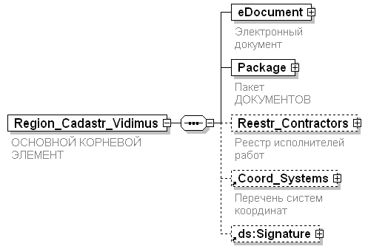

Рис. 1

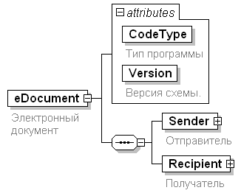

Рис. 2

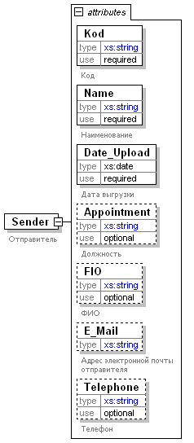

Рис. 3

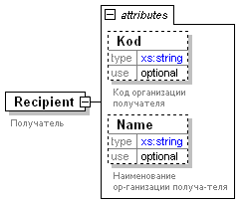

Рис. 4

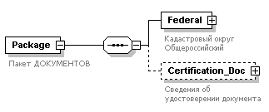

Рис. 5

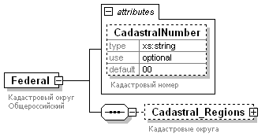

Рис. 6

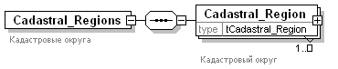

Рис. 7

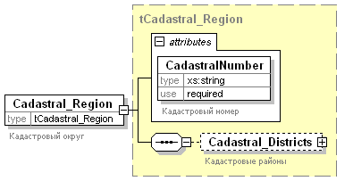

Рис. 8

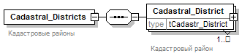

Рис. 9
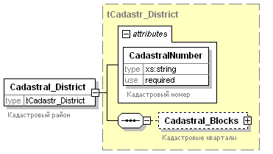

Рис. 10

Таблица 2
Описание раздела «Кадастровые кварталы»

Код элемента | Содержание элемента | Тип | Формат | Наименование | Дополнительная информация
Кадастровые кварталы
Cadastral_ Blocks |  |  |  |  | См. Рис. 11
 | Cadastral_Block | ОМ | SA | Кадастровый квартал
Кадастровый квартал
Cadastral_Block |  |  |  |  | См. Рис. 12
 | Location | O | S | Уточнение местоположения кадастрового квартала
 | Parcels | Н | S | Участки | См. описание в табл. 3 и рис. 14
Cadastral_ Block | CadastralNumber | ОA | T(40) | Кадастровый номер квартала
Location |  |  |  |  | См. Рис. 13
 | Code_OKATO | O | T(11) | Код ОКАТО

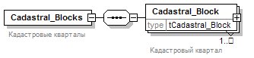
Рис. 11
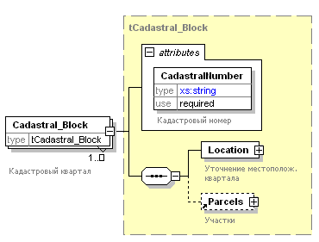
Рис. 12

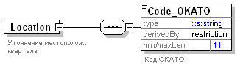
Рис. 13

Таблица 3
Описание раздела «Участки»

Код элемента | Содержание элемента | Тип | Формат | Наименование | Дополнительная информация
Сведения об участках
Parcels |  |  |  |  | См. Рис. 14
 | Parcel | ОМ | SA | Участок
Участок
Parcel |  |  |  | Земельный участок | См. Рис. 15
 | Contactor | H | S | Исполнитель работ
 | Old_CadastralNumbers | Н | T(1000) | Ранее присвоенные кадастровые или условные номера | Перечень предыдущих номеров ЗУ, соответствующие даты их присвоения и организации
 | Prev_Cadastral Numbers | Н | S | Номера земельных участков, из которых образован данный участок.
 | Areas | O | S | Площади
 | Location | O | S | Данные по местоположению участка
 | Category | O | SA | Категория ЗУ
 | Utilization | OМ | SA | Использование ЗУ
 | Rights | H | S | Сведения о правах | См. описание в табл. 7
 | SubParcels | H | S | Сведения о частях участка | См. описание в табл. 4
 | Contours | H | S | Контура многоконтурного участка
 | Encumbrances | H | S | Сведения об ограничениях (обременениях) вещных прав | См. описание в табл.5
 | Ground_Payments | H | S | Сведения о базовых платежах | См. описание ниже
 | Entity_Spatial | H | SA | Описание пространственной составляющей сущности данных | См. описание в табл. 8 и рис. 51-59
 | OwnerNeighbours | H | S | Правообладатели смежных земельных участков
 | SpecialNote | H | T(5000) | Особые отметки (строка 16)
Parcel | CadastralNumber | НA | T(40) | Кадастровый номер участка
Parcel | Name | HA | К(2) | Название участка | По справочнику «Вид земельного участка»
Parcel | State | HA | К(2) | Статус земельного участка | По справочнику «Статус земельного участка»
Parcel | DateCreated | HA | D(8) | Дата постановки на учет
Parcel | DateRemoved | HA | D(8) | Дата снятия с учета
Parcel | AdditionalName | HA | Т(255) | Дополнительное наименование | Например, лесной участок, приусадебный земельный участок
Parcel | DateCreatedDoc | HA | D(8) | Дата постановки на учет по документу (для ранее учтенных участков)
Contactor |  |  |  | Исполнитель работ | См Рис. 16
 | GUID_UL | У | T(50) | Уникальный номер юридической организации | Тип IDREF  См Табл.9
 | GUID_FL | У | T(50) | Уникальный номер кадастрового инжененра | Тип IDREF  См Табл.9
Contactor | Date | HA | D(8) | Дата проведения кадастровых работ
Prev_Cadastral Numbers |  |  |  | Номера земельных участков, из которых образован данный участок | См. Рис. 17
 | CadastralNumber | OM | T(40) | Кадастровый номер
Areas |  |  |  | Площади участка | См. Рис. 18
 | Area | ОМ | S | Площади участка
Area |  |  |  |  | См. Рис. 19
 | AreaCode | О | К(3) | Наименование вида площади по справочнику | По справочнику «Виды площадей»
 | Area | О | N(20,2) | Значение площади
 | Unit | О | К(4) | Единица измерения | По справочнику "Единицы измерения»
 | Innccuracy | Н | N(20,2) | Погрешность измерения
Location |  |  |  |  | См. Рис. 20
 | inBounds | H | Т(1) | в границах | Значение 0,1,2  0 – в границах участка  1- вне границ участка
 | Placed | H | T(6) | Положение на ДКК
 | Elaboration | H | S | Уточнение местоположения
 | Address | H | S | Почтовый адрес | См. описание табл. 6
Category |  |  |  |  | См. Рис. 21
Category | Category | OA | К(12) | Код категории | По справочнику "Целевое назначение (категории) земель"
Utilization |  |  |  |  | См. Рис. 22
Utilization | Kind | HA | К(12) | Вид использования ЗУ по справочнику | По справочнику "Разрешенное использование"
Utilization | Fakt | НA | T(255) | Вид использования ЗУ фактический
Utilization | ByDoc | НA | T(4000) | Вид использования ЗУ по документу
Контура многоконтурного участка
Contours |  |  |  | Контура многоконтурного участка | См. рис. 23
 | Contour | ОМ | SА | Контур
Contour |  |  |  |  | См. рис. 24
 | Areas | О | S | Основная площадь и другие площади
 | Entity_Spatial | Н | SA | Это описание пространственной составляющей сущности данных | См. описание в табл. 8 и рис. 46
Contour | Number_PP | OA | Т(40) | Учетный номер
Базовые платежи
GroundPayments |  |  |  | Сведения о базовых платежах | См. Рис. 25
 | GroundPayment | ОМ | SA | Базовый платеж
GroundPayment |  |  |  |  | См. Рис. 26
GroundPayment | Kind | OA | K(12) | Виды платежей | По справочнику “Виды платежей”
GroundPayment | Value | OА | N(20,4) | Значения платежей
GroundPayment | Unit | HA | K(4) | Единица платежа | По справочнику «Единицы измерения»
Уточнение местоположения
Elaboration |  |  |  |  | См. Рис. 27
 | ReferenceMark | H | T(255) | Наименование ориентира
 | Distance | H | T(255) | Расстояние
 | Direction | H | T(255) | Направление
Правообладатели смежных земельных участков
OwnerNeighbours |  |  |  |  | См. Рис. 28
 | OwnerNeighbour | ОМ | S | Правообладатель смежного земельного участка
OwnerNeighbour |  |  |  |  | См. Рис. 29
 | Neighbour | ОМ | S | Сосед
OwnerNeighbour | CadastralNumber | О | T(40) | Кадастровый номер смежного участка
Neighbour |  |  |  | Сосед | См. Рис. 30
 | ContactAddress | О | T(500) | Контактный адрес правообладателя

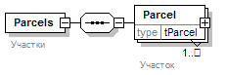
Рис. 14

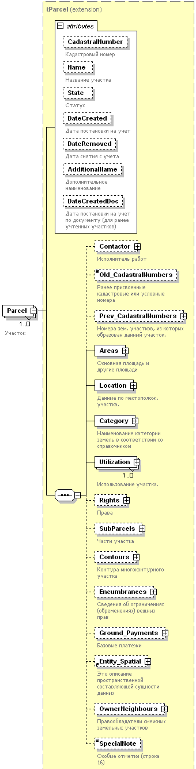
Рис. 15

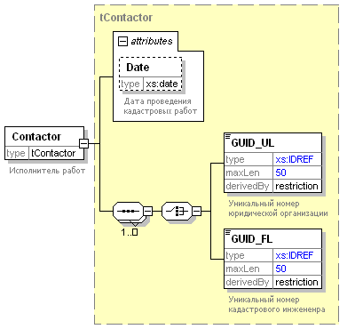
Рис. 16

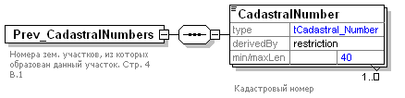
Рис. 17

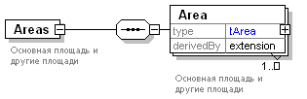
Рис. 18

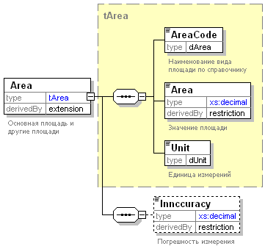
Рис. 19

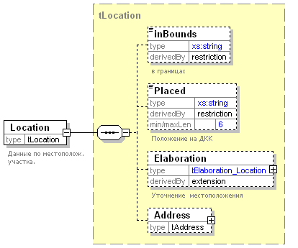
Рис. 20

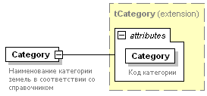
Рис. 21
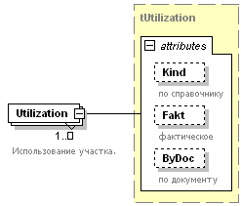
Рис. 22

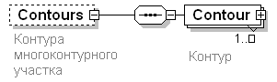
Рис. 23

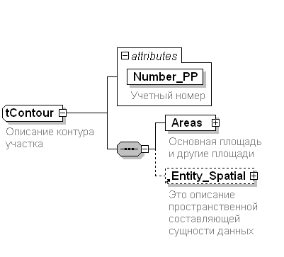
Рис. 24

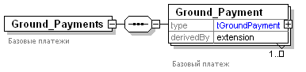
Рис. 25

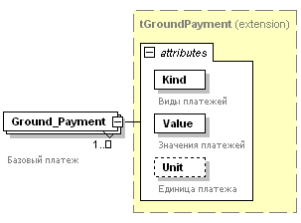
Рис. 26

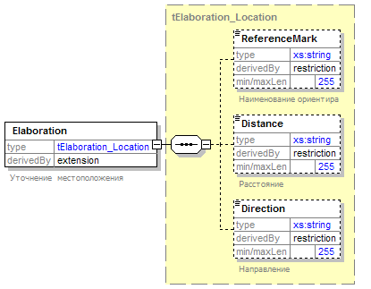
Рис. 27

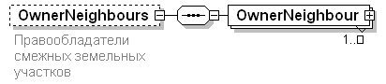
Рис. 28
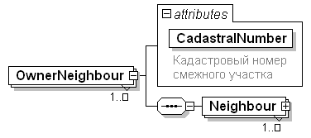
Рис. 29

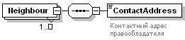
Рис. 30

Таблица 4
Описание раздела «Часть участка»

Код элемента | Содержание элемента | Тип | Формат | Наименование | Дополнительная информация
Сведения о частях участка
SubParcels |  |  |  |  | См. Рис. 31
 | SubParcel | ОМ | SA | Часть земельного участка
Часть участка
SubParcel |  |  |  |  | См. Рис. 32
 | Areas | O | S | Площади | См. описание в табл. 3 и рис. 18
 | Encumbrances | УН | S | Сведения о частях, сформированных в связи с наложением обременений | Существует - либо один из двух элементов, либо они все не существуют.  Про Encumbrances См. описание в табл. 5 и рис. 34
 | Object_Entry | УН | SA | Объект, входящий в состав единого землепользования
 | Entity_Spatial | Н | SA |  | См. описание в табл. 8 и рис. 46
SubParcel | Number_PP | OA | Т(40) | Порядковый номер части земельного участка
SubParcel | Full | HA | В(1) | Признак «Весь участок» | Если часть совпадает со всем участком - то 1, иначе 0
SubParcel | DateCreated | O | D(8) | Дата возникновения части
SubParcel | DateRemoved | H | D(8) | Дата прекращения существования части
Object_Entry |  |  |  |  | См. Рис. 33
Object_Entry | CadastralNumber | ОА | T(40) | Кадастровый номер
Object_Entry | Type | ОА | К(12) | Тип по справочнику | По классификатору «Типы объектов недвижимости

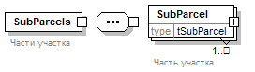
Рис. 31
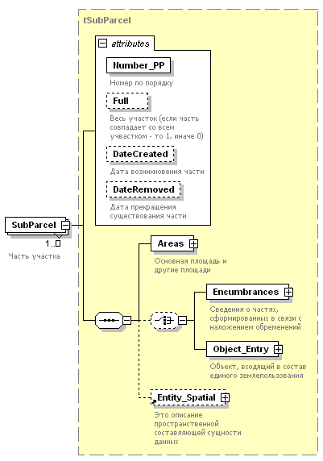
Рис. 32

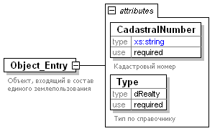
Рис. 33

Таблица 5
Описание раздела «Сведения об ограничениях(обременениях)»

Код элемента | Содержание элемента | Тип | Формат | Наименование | Дополнительная информация
Сведения об ограничениях(обременениях)
Encumbrances |  |  |  |  | См. рис. 34
 | Encumbrance | ОМ | S | Сведения о части, сформированной в связи с наложением обременений
Encumbrance |  |  |  |  | Рис. 35
 | Name | Н | T(4000) | Вид обременения
 | Type | О | К(12) | Код обременения | По справочнику "Виды обременений (вид права)"
 | Owner_Restriction_InFavorem | НМ | S | Лица, в пользу которых ограничиваютя права | См. Рис. 36
 | CadastralNumber _Restriction | Н | T(40) | Кадастровый номер ЗУ, в пользу которого установлен сервитут
Owner_Restriction_InFavorem
 | Person | У | S | Физические лица | См. описание в табл. 7, рис. 43
 | Organization | У | S | Юридические лица | См. описание в табл. 7, рис 44
 | Governance | У | S | Субъект публичного права | См. описание в табл. 7, рис 45

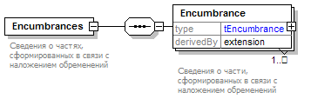
Рис. 34
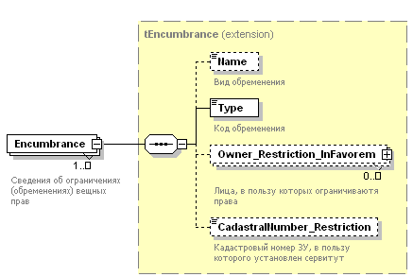
Рис. 35

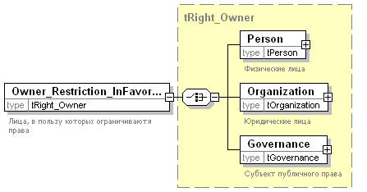
Рис. 36

Таблица 6
Описание раздела «Местоположение»

Код элемента | Содержание элемента | Тип | Формат | Наименование | Дополнительная информация
Почтовый адрес
Location (Address) |  |  |  |  | См. Рис. 37
 | Codе_OKATO | Н | T(11) | Код ОКАТО
 | Codе_KLADR | Н | T(20) | Код КЛАДР
 | Postal_Code | Н | Т(6) | Почтовый индекс
 | Region | Н | К(2) | Код региона | По справочнику  субъектов РФ
 | District | Н | SA | Наименование района
District | Name | ОА | T(255) | Наименование адресного объекта
District | Type | ОА | T(255) | Тип адресного объекта
 | City | Н | SA | Город
City | Name | ОА | T(255) | Наименование адресного объекта
City | Type | ОА | T(255) | Тип адресного объекта
 | Locality | H | SA | Населенный пункт
Locality | Name | ОА | T(255) | Наименование адресного объекта
Locality | Type | ОА | T(255) | Тип адресного объекта
 | Street | Н | SA | Улица
Street | Name | ОА | T(255) | Наименование улицы
Street | Type | ОА | T(255) | Код геонима
 | House | Н | T(255) | Дом
 | Building | Н | T(255) | Корпус
 | Structure | Н | T(255) | Строение
 | Apartment | Н | T(255) | Квартира
 | Note | Н | T(2500) | Неформализованное описание
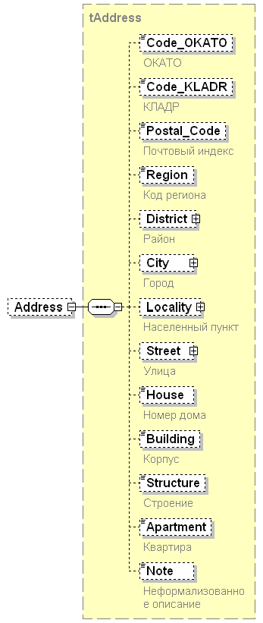
Рис. 37

Таблица 7
Описание раздела «Права»

Код элемента | Содержание элемента |  | Тип |  | Формат |  | Наименование | Дополнительная информация
Сведения о правах
Rights |  |  |  |  |  |  | Сведения о правах | См. Рис. 38
 | Right |  | OM |  | S |  | Сведения о праве
Права
Right |  |  |  |  |  |  |  | См. Рис. 39
 | Name |  | H |  | T(255) |  | Вид права
 | Type |  | O |  | К(12) |  | Код права | По справочнику "Предмет регистрации и учета (вид права)"
 | Owner |  | OM |  | S |  | Правообладатель | См. Рис. 40
 | Share |  | У |  | SA |  | Доля | См. Рис. 41
 | ShareText |  | У |  | T(255) |  | Значение Доли текстом
 | Desc |  | H |  | T(255) |  | Особые отметки
 | Documents |  | Н |  | S |  | Документы - основания для внесения сведений
Share | Numerator |  | ОA |  | N(22) |  | Числитель дроби
Share | Denominator |  | ОA |  | N(22) |  | Знаменатель дроби
Правообладатели
Owner |  |  |  |  |  |  |  | Рис. 40
 | Person |  | У |  | S |  | Физические лица | См. Рис. 42
 | Organization |  | У |  | S |  | Юридические лица | См. Рис. 44
 | Governance |  | У |  | S |  | Субъект публичного права | См. Рис. 45
Физические лица
Person |  |  |  |  |  |  |  | См. Рис. 42
 | FIO |  | O |  | S |  | ФИО правообладателя | См. Рис. 43
FIO |  |  |  |  |  |  | ФИО правообладателя | См. Рис. 43
 | Surname |  | О |  | Т(45) |  | Фамилия
 | First |  | О |  | Т(255) |  | Имя
 | Patronymic |  | Н |  | Т(45) |  | Отчество
Юридические лица |  |  |  |  |  |  |  | См. Рис. 44
Organization
 | Name |  | O |  | T(500) |  | Название организации Юр. лица
Субъект публичного права
Governance |  |  |  |  |  |  |  |  | См. Рис. 45
 | Name | O |  | T(255) |  | Наименование субъекта публичного права
Регистрационная запись или документ, удостоверяющий личность
Documents |  |  |  |  |  |  |  |  | См. Рис. 46
 | Document | OM |  | S |  | Документ-описание
Document |  |  |  |  |  |  |  |  | См. Рис. 47
 | Cod_Document | О |  | К(12) |  | Код документа |  |  | По классификатору "Все документы"
 | Name | H |  | T(255) |  | Наименование документа
 | Series | Н |  | T(45) |  | Серия документа
 | Number | O |  | T(45) |  | Номер документа
 | Date | Н |  | D(8) |  | Дата выдачи документа
 | IssueOrgan | H |  | T(255) |  | Организация, выдавшая документ
 | AutorDocument | H |  | T(255) |  | Лицо, сформировавшее документ
 | NumberReg | H |  | T(45) |  | Номер регистрации документа
 | DateReg | H |  | D(8) |  | Дата регистрации документа
 | Duration | H |  | S |  | Срок действия.
 | Register | H |  | T(255) |  | Кто зарегистрировал
 | Images | H |  | S |  | Изображения документа
 | Desc | H |  | T(255) |  | Особые отметки
Duration |  |  |  |  |  |  |  |  | См. Рис. 48
 | Started | H |  | D(8) |  | Дата начала действия
 | Stopped | H |  | D(8) |  | Дата прекращения действия
Images |  |  |  |  |  |  |  |  | См. Рис. 49
 | Image | OM |  | SA |  | Изображения документа
Image |  |  |  |  |  |  |  |  | См. Рис. 50
 | Name | HA |  | T(50) |  | Имя файла
 | URL | HA |  | T(255) |  | Электронный адрес

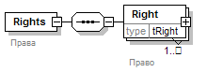
Рис. 38

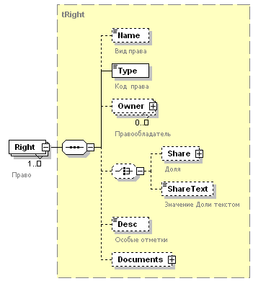
Рис. 39

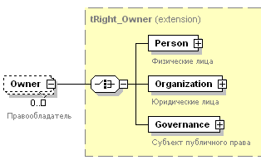
Рис. 40

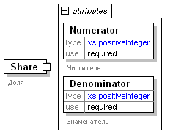
Рис. 41

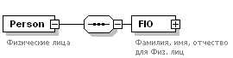
Рис. 42

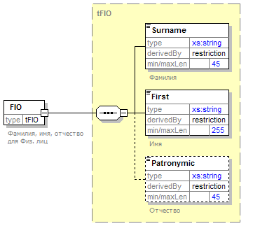
Рис. 43

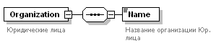
Рис. 44

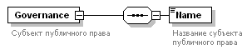

Рис 45

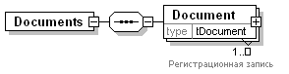
Рис. 46

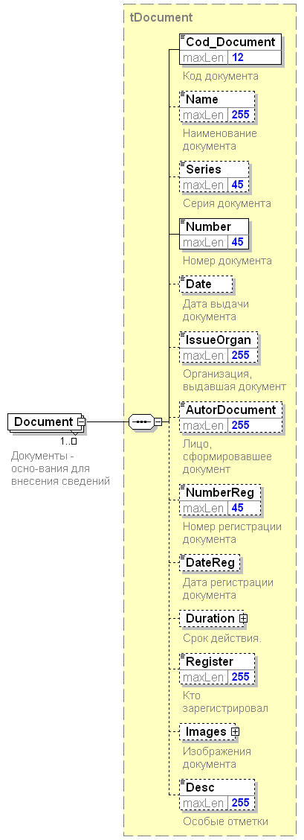
Рис. 47

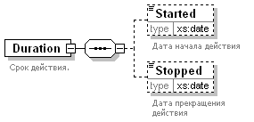
Рис. 48

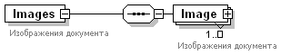
Рис. 49
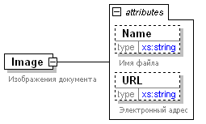
Рис. 50

Таблица 8

Описание раздела «Сведения о пространственной составляющей объекта и описание системы координат»

Код элемента | Содержание элемента | Тип | Формат | Наименование | Дополнительная информация
Пространственная составляющая
Entity_Spatial |  |  |  | Это описание пространственной составляющей сущности данных (объекта кадастрового деления, объекта недвижимости) | См. Рис. 51
 | Spatial_Element | ОМ | S | Элемент контура | См. Рис. 52
 | Borders | H | S | Граница участка | Заполняется в ФГУ КП в процессе ведения информации
Entity_Spatial | Ent_Sys | HA | T(255) | Ссылка на систему координат | Тип IDREF
Entity_Spatial | Map_Id | HA | Т(50) | Идентификатор карты
Entity_Spatial | Sp_Obj_Id | HA | Т(50) | Идентификатор пространственного объекта
Spatial_Element |  |  |  |  | См. Рис. 52
 | Spelement_Unit | ОМ | SA | Часть элемента
Spelement_Unit |  |  |  |  | См. Рис. 53
 | Ordinate | OМ | SA | Координата
Spelement_Unit | Type_Unit | НA | T(100) | "Элементарный" тип для части элемента | Type_Unit
Spelement_Unit | Su_Nmb | НA | N(22) | Номер части элемента (порядок обхода)
Ordinate |  |  |  |  | См. Рис. 54
Ordinate | X | ОА | N(38) | Координата X
Ordinate | Y | ОА | N(38) | Координата Y
Ordinate | Z | HА | N(38) | Координата Z
Ordinate | Ord_Nmb | ОА | N(22) | Номер точки (порядок обхода)
Ordinate | Num_Geopoint | HА | N(22) | Номер межевой точки
Ordinate | Geopoint_Zacrep | НА | K(12) | Способ закрепления точки | По справочнику dGeopoint_Zacrep
Ordinate | Delta_Geopoint | HА | N(20) | Погрешность
Ordinate | Point_Pref | HА | Т(25) | Префикс номера точки
Borders |  |  |  | Граница участка | См. Рис. 55
 | Border | ОМ | SА | Описание границы
Border
 | Edge | H | S | Ребро
Border | Spatial | OA | N(22) | Порядковый номер контура | См. Рис. 56
Border | Point1 | OA | N(22) | Порядковый номер точки1 в контуре
Border | Point2 | OA | N(22) | Порядковый номер точки2 в контуре
Border | ByDef | HA | B(1) | По описанию (0 - нет, 1- да)
Edge |  |  |  | Ребро | См. Рис. 57
 | Neighbours | Н | S | Соседи
 | Length | H | N(20,2) | Длина границы
 | Direction_Angle | Н | S | Дирекционный угол (в градусах)
 | Definition | H | T(1000) | Описание границы | Текстовое описание границы
Neighbours |  |  |  | Соседи | См. Рис. 58
 | CadastralNumber | OM | T(40) | Кадастровый номер соседа, примыкающего к этой границе
Direction_Angle |  |  |  | Дирекционный угол | См. Рис. 59
 | Degree | O | N(3) | Градусы
 | Minute | O | N(2) | Минуты
Система координат
Coord_Systems |  |  |  |  | См. Рис. 60
 | Coord_System | OМ | SA | Система координат. Наименование системы в значении элемента
Coord_System |  |  |  |  | См. Рис. 61
 | Dim | HМ | SA | Измерение системы координат
Coord_System | Name | HA | T(2046) | Наименование системы координат
Coord_System | Cs_Id | OA | K(255) | Код системы координат, на который ссылаются пространственные объекты (ENTITY_ SPATIAL) | Тип ID
Coord_System | Description | НA | T(2046) | Формальное описание системы координат - WKT (определено OpenGIS)
Dim |  |  |  |  | См. Рис. 62
Dim | Name | HA | T(255) | Наименование измерения
Dim | Lowerbound | HA | N(38) | Нижняя граница значений измерения
Dim | Upperbound | HA | N(38) | Верхняя граница значений измерения
Dim | Tolerance | HA | N(38) | Точность значений измерения

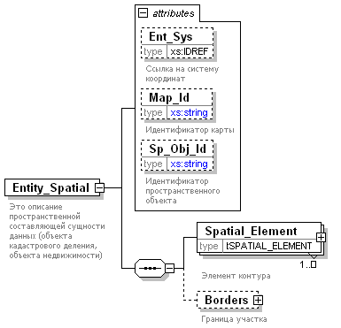

Рис 51

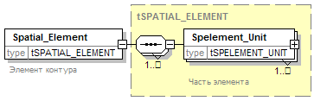
Рис. 52

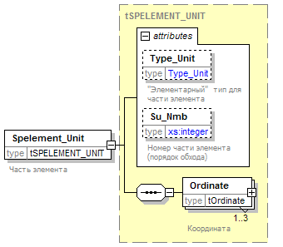
Рис. 53

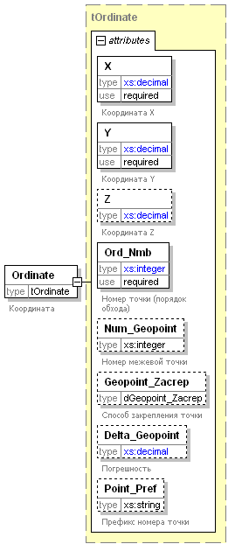
Рис. 54
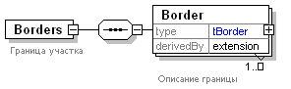
Рис. 55
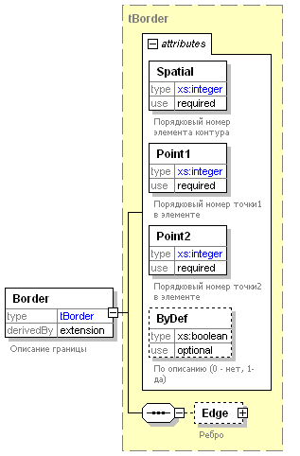
Рис. 56
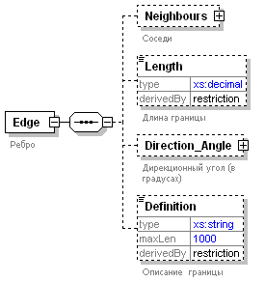
Рис. 57

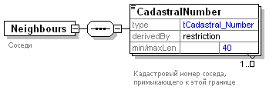
Рис. 58
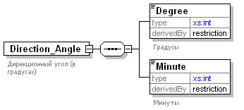
Рис. 59

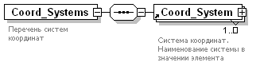
Рис. 60

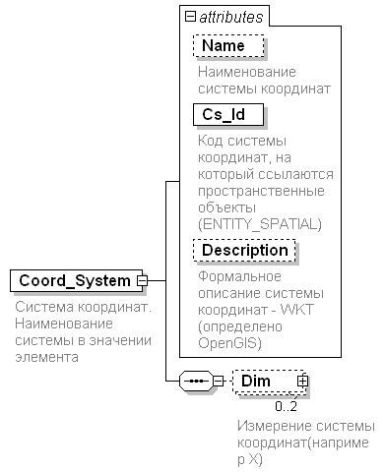
Рис. 61

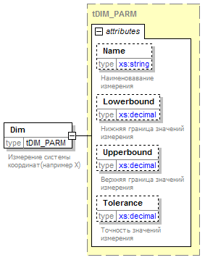
Рис. 62

Таблица 9

Описание раздела «Реестр исполнителей работ»

Код элемента | Содержание элемента | Тип | Формат | Наименование | Дополнительная информация
Реестр исполнителей работ
Reestr_Contractors |  |  |  |  | См. Рис. 63
 | Reestr_Contractor | ОМ | S | Реестр исполнителей работ
Reestr_Contractor |  |  |  |  | См. Рис. 64
 | Cadastral_Engineer | У | S | Кадастровый инженер
 | Cadastral_Organization | У | S | Кадастровая организация
Cadastral_Engineer |  |  |  | Кадастровый инженер | См. Рис. 65
 | FIO | О | S | Фамилия, имя, отчество для Физ. лиц | См. описание в табл. 7 и Рис. 43
 | GUID_FL | O | T(50) | Уникальный номер кадастрового инженера | Тип ID
 | GUID_UL | Н | T(50) | Уникальный номер юридической организации | Тип IDREF
Cadastral_Organization |  |  |  | Кадастровая организация | См. Рис. 66
 | Name | O | T(255) | Название организации Юр. лица
 | GUID_UL | O | T(50) | Уникальный номер юридической организации | Тип ID

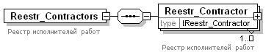
Рис. 63

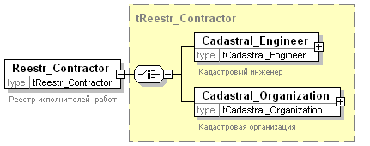
Рис. 64

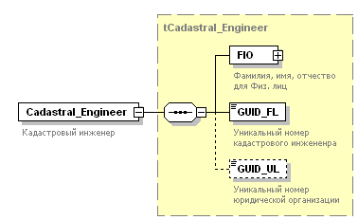
Рис. 65

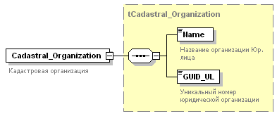
Рис. 66
Таблица 10

Описание раздела «Сведения об удостоверении документа»

Код элемента | Содержание элемента | Тип | Формат | Наименование | Дополнительная информация
Certification_Doc
 | Organization | O | T(255) | Наименование органа кадастрового учета
 | Date | O | D (8) | Дата формирования документа
 | Number | О | N (100) | Номер документа
 | Appointment | O | T(255) | Должность удостоверяющего
 | FIO | O | T (100) | Инициалы, фамилия удостоверяющего
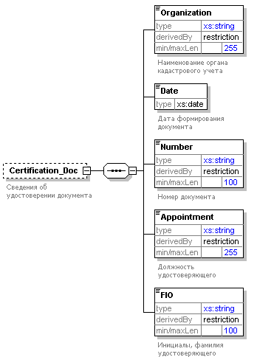
Рис. 67

